TRƯỜNG MẦM NON HOÀNG VĂN THỤ
---***---

BẢN MÔ TẢ SÁNG KIẾN

Đề tài:“Một số giải pháp giáo dục kĩ năng tự phục vụ cho trẻ 24-36 tháng tuổi tại trường mầm non Hoàng Văn Thụ”

Họ và Tên: Mai Thị Yến – Trần Cẩm Nhung
Chức vụ: Tổ trưởng – Tổ phó chuyên môn Nhà trẻ
Đơn vị: Trường mầm non Hoàng Văn Thụ

Ngày 30 tháng 12 năm 2022

CỘNG HÒA XÃ HỘI CHỦ NGHĨA VIỆT NAM
Độc lập - Tự do - Hạnh phúc
----------------

ĐƠN ĐỀ NGHỊ XÉT, CÔNG NHẬN SÁNG KIẾN
Năm 2022

Kính gửi: Hội đồng Chuyên môn trường mầm non Hoàng Văn Thụ
Họ và tên: Mai Thị Yến
Ngày, tháng, năm sinh: 18/11/1988
Chức vụ: Tổ trưởng Chuyên môn tổ Nhà trẻ
Đơn vị công tác: Trường mầm non Hoàng Văn Thụ.
Tên sáng kiến: “Một số giải pháp giáo dục kĩ năng tự phục vụ cho trẻ 24- 36 tháng tuổi tại trường mầm non Hoàng Văn Thụ”
Lĩnh vực áp dụng sáng kiến: Hoạt động giáo dục trẻ Mầm non
1. Đồng tác giả:
Họ và tên: Trần Cẩm Nhung
Ngày, tháng, năm sinh: 18/12/1993
Chức vụ: Tổ phó Chuyên môn tổ Nhà trẻ
Đơn vị công tác Trường mầm non Hoàng Văn Thụ.
Điện thoại: DĐ: 0766367979
2. Đơn vị áp dụng sáng kiến:
Tên đơn vị: Trường mầm non Hoàng Văn Thụ
Địa chỉ: 83 Đinh Tiên Hoàng – Hồng Bàng – Hải Phòng
I.Mô tả giải pháp đã biết:
- Giáo dục kỹ năng sống, đặc biệt là giáo dục kỹ năng tự phục vụ cho trẻ mầm non đang nhận được nhiều sự quan tâm của toàn xã hội nói chung và của ngành giáo dục mầm non nói riêng, đặc biệt là đối với lứa tuổi 24-36 tháng tuổi. - Việc tạo thói quen tự phục vụ cho trẻ đã được nhiều đơn vị giáo dục quan tâm và áp dụng tuy nhiên lại chỉ chú trọng ở các độ tuổi lớn như 4-5 tuổi và tiểu học. Giáo dục kĩ năng tự phục vụ cho trẻ 24-36 tháng thực sự chưa được quan tâm.
- Nhiều phụ huynh còn xem nhẹ việc tự phục vụ của trẻ, bố mẹ vẫn hay làm mọi việc cho con và không để cho con làm bất cứ việc gì vì nghĩ con còn nhỏ hoặc bố mẹ sẽ tự làm cho nhanh. Dần dần các bậc cha mẹ đã hình thành cho con trẻ những thói quen, tính cách xấu như: trẻ ỷ lại người lớn, thiếu tính tự lập, nhút nhát, thiếu tự tin vào bản thân mình.
II. Nội dung giải pháp đề nghị công nhận sáng kiến:
1.Nội dung giải pháp đề nghị công nhận sáng kiến:
Để giúp giáo viên và phụ huynh hiểu rõ tầm quan trọng của việc giáo dục kĩ năng tự phục vụ cho trẻ 24-36 tháng khi ở lớp cũng như ở nhà, qua đó lựa chọn được những kỹ năng tự phục vụ phù hợp với tuổi của trẻ, đặc điểm cá nhân của trẻ để hướng dẫn trẻ thực hiện, chúng tôi đã đưa ra một số giải pháp sau:
- Giải pháp 1: Lựa chọn và xây dựng mục tiêu các kỹ năng tự phục vụ phù hợp với trẻ 24-36 tháng tại lớp phụ trách.
- Giải pháp 2: Giáo dục các kỹ năng tự phục vụ cho trẻ mọi lúc, mọi nơi
- Giải pháp 3:Xây dựng môi trường giáo dục có nhiều góc trải nghiệm cho trẻ thực hành, trải nghiệm
- Giải pháp 4: Phối hợp với đồng nghiệp để rèn kỹ năng tự phục vụ cho trẻ
- Giải pháp 5: Tuyên truyền với phụ huynh duy trì luyện kỹ năng tự phục vụ cho trẻ hàng ngày khi ở nhà.
2. Tính mới, tính sáng tạo:
* Tính mới:
- Đề tài“Một số giải pháp giáo dục kĩ năng tự phục vụ cho trẻ 24-36 tháng tuổi tại trường mầm non Hoàng Văn Thụ” chúng tôi đã nêu ở trên chưa có trong bất kì một tài liệu hay văn bản sách báo nào, không trùng với bất kì nội dung giải pháp nào đã đăng kí từ trước hay đã được áp dụng hoặc áp dụng thử.
- Chưa bị bộc lộ công khai trong các văn bản, sách báo, tài liệu kĩ thuật đến mức căn cứ vào đó có thể thực hiện ngay được.
- Không trùng với giải pháp của người khác đã được áp dụng hoặc áp dụng thử, hoặc đưa vào kế hoạch áp dụng, phổ biến hoặc chuẩn bị các điều kiện để áp dụng, phổ biến.
- Chưa được quy định thành tiêu chuẩn, quy trình, quy phạm bắt buộc phải thực hiện.
* Tính sáng tạo:
- Đề tài“Một số giải pháp giáo dục kĩ năng tự phục vụ cho trẻ 24-36 tháng tuổi tại trường mầm non Hoàng Văn Thụ”là một giải pháp sáng tạo của chúng tôi đã được áp dụng từ tháng 9/2022.
- Khi áp dụng đề tài này, chúng tôi sáng tạo thêm hình thức xây dựng môi trường giáo dục có nhiều góc trải nghiệm, thực hành để trẻ được thoải mái lựa chọn đồ chơi, kích thích trẻ tích cực khám phá tạo cơ hội cho trẻ được rèn luyện, củng cố các vận động tinh để áp dụng vào các kĩ năng tự phục vụ.
- Ngoài ra, chúng tôi tích hợp các bài thơ ngắn, góp phần phát triển ngôn ngữ cho trẻ tạo tiền đề cho việc thể hiện nhu cầu của bản thân trẻ bằng lời nói. Qua việc luyện tập các kỹ năng tự phục vụ các kỹ năng khác cũng dần được hình thành và phát triển như: kỹ năng phối hợp, kỹ năng giao tiếp, kỹ năng giải quyết các vấn đề...Như vậy có thể khẳng định rằng giáo dục kỹ năng tự phục vụ góp phần hình thành và phát triển toàn diện nhân cách cho trẻ.
3. Hiệu quả, lợi ích thu được do áp dụng giải pháp
a. Hiệu quả kinh tế:
Trước khi áp dụng giải pháp này, thì cần đầu tư chi phí vào một số mục sau:
STT | Nội dung | Giá tiền | Giá tiền trong 1 ngày | Giá tiền trong 1 tháng
1 | Bỉm của trẻ | 5.000/miếng | 5.000 x 4 = 20.000 | 20.000 x 30 = 600.000
2 | In ảnh các hoạt động thông báo cho phụ huynh | 8.000/tấm |  | 8.000 x 15 = 120.000
3 | Chi phí nước rửa, giặt quần áo cho trẻ. | 13.500/ m3 | 13.500 x 4 = 54.000 | 54.000 x 30 = 405.000
Tổng: |  |  |  | 1.125.000/ tháng/ trẻ
Sau khi áp dụng các giải pháp của đề tài chúng tôi thấy không tốn kém chi phí, không mất nhiều tiền đầu tư bởi vì mọi hình ảnh các con hoạt động ở lớp được chụp lại bằng điện thoại và gửi online cho phụ huynh qua nhóm Zalo của lớp, không cần in ảnh ra từng tấm để cho phụ huynh xem tiết kiệm giấy mực, các bài giảng, trò chơi, bài thơ do cô giáo tự thiết kế hoặc tìm trên kho học liệu miễn phí của thành phố nên không mất tiền mua. Hầu hết đồ dùng đồ chơi của trẻ được tái chế lại từ các nguyên vật liệu đa dạng phong phú mà phụ huynh ủng hộ, không tốn kém chi phí. Tiết kiệm thời gian cho mọi gia đình vì trẻ có kĩ năng tự phục vụ cha mẹ mới yên tâm công tác và làm việc.
b. Hiệu quả về mặt xã hội:
Sáng kiến giúp giáo viên lựa chọn đúng những kỹ năng tự phục vụ phù hợp với trẻ lớp mình để hướng dẫn trẻ. Hiểu được tâm sinh lý của từng trẻ, tạo mối quan hệ thân thiết gần gũi giữa cô và trẻ, tạo sự đoàn kết giữa các giáo viên trong lớp với nhau, nâng cao tinh thần hợp tác, phối hợp với nhau để hoàn thành tốt nhiệm vụ năm học được giao. Biết linh hoạt trong cách hướng dẫn trẻ thực hiện kỹ năng tự phục vụ, không gò bó, dập khuôn. Biết làm nhiều đồ chơi sáng tạo phục vụ cho việc rèn luyện sự khéo léo của bàn tay, ngón tay tạo thuận lợi cho những thao tác thực hiện kỹ năng tự phục vụ được nhanh nhẹn, chính xác. Được học hỏi lần nhau về kinh nghiệm chăm sóc, giáo dục trẻ. Trình độ chuyên môn của mỗi giáo viên được trau dồi, phát triển tích cực hơn. Quan trọng hơn cả là tạo được niềm tin đối với phụ huynh.
Giáo dục kĩ năng tự phục vụ cho trẻ góp phần giúp trẻ tự tin hơn, dễ hòa nhập hơn khi đến với môi trường mới. Trẻ được thỏa mãn nhu cầu tự lập, tự mình làm mọi thứ cho bản thân. Trẻ ý thức được những việc mình có thể tự làm: tự xúc cơm ăn, tự lau miệng sau khi ăn, tự cầm cốc không làm rơi, đỏ nước sữa, tự đi giày dép, tự cất đồ dùng cá nhân. Trẻ nhận biết được kí hiệu đồ dùng cá nhân của bản thân, không lấy nhầm của bạn. Biết phối hợp cùng cô để thực hiện kỹ năng, biết giúp đỡ những bạn chưa biết. Biết thể hiện nhu cầu của bản thân cho cô giáo hiểu qua cử chỉ, hành động, lời nói.
c. Giá trị làm lợi khác:
Các kiến thức và thông tin về việc chăm sóc- giáo dục trẻ được phổ biến rộng rãi miễn phí, và có thể làm tài liệu tham khảo cho động nghiệp, làm nội dung tuyên truyền kiến thức chăm sóc giáo trẻ dành cho phụ huynh.
4. Khả năng nhân rộng:
Đề tài áp dụng trên mọi trẻ 24-36 tháng tuổi nói chung và trẻ 24- 36 tháng tuổi tại Trường Mầm non Hoàng Văn Thụ nói riêng.

TÁC GIẢ SÁNG KIẾN
Trần Cẩm Nhung Mai Thị Yến

BẢN MÔ TẢ SÁNG KIẾN

I. THÔNG TIN CHUNG VỀ SÁNG KIẾN
- Tên sáng kiến: “Một số giải pháp giáo dục kĩ năng tự phục vụ cho trẻ 24-36 tháng tuổi tại trường mầm non Hoàng Văn Thụ”
- Lĩnh vực áp dụng sáng kiến: Hoạt động giáo dục trẻ Mầm non
3. Tác giả:
Họ và tên: Mai Thị Yến
Ngày, tháng, năm sinh: 18/11/1988
Chức vụ, đơn vị công tác: Tổ trưởng Chuyên môn tổ Nhà trẻ - Trường mầm non Hoàng Văn Thụ.
Điện thoại: DĐ: 0931581188
4. Đồng tác giả:
Họ và tên: Trần Cẩm Nhung
Ngày, tháng, năm sinh: 18/12/1993
Chức vụ, đơn vị công tác: Tổ phó Chuyên môn tổ Nhà trẻ - Trường mầm non Hoàng Văn Thụ.
Điện thoại: DĐ: 0766367979
5. Đơn vị áp dụng sáng kiến:
Tên đơn vị: Trường mầm non Hoàng Văn Thụ
Địa chỉ: 83 Đinh Tiên Hoàng – Hồng Bàng – Hải Phòng
II. Mô tả giải pháp đã biết:
Trong những năm gần đây, giáo dục kỹ năng sống, đặc biệt là giáo dục kỹ năng tự phục vụ cho trẻ mầm non đã nhận được nhiều sự quan tâm của toàn xã hội nói chung và của ngành giáo dục mầm non nói riêng, đặc biệt là đối với lứa tuổi 24-36 tháng tuổi. Tất cả các bậc làm cha, mẹ khi sinh con ra đều mong muốn con mình được khỏe mạnh, được chăm sóc, giáo dục trong môi trường tốt nhất, dành mọi điều kiện tốt nhất cho con học tập và phát triển nhân cách, hình thành những thói quen tốt đặt nền móng cho con mình trưởng thành, thành công trong cuộc sống sau này. Nhưng mấy ai hiểu được rằng giáo dục con trẻ cần phải được thực hiện ngay từ khi còn nhỏ, từ những việc tưởng chừng như rất đơn giản và đòi hỏi người lớn cần kiên trì, nhẫn nại với con trẻ, bao dung với những lúc trẻ làm sai, làm hỏng. Hòa mình với guồng quay của công việc, của đời sống xã hội hiện đại nhiều phụ huynh tiết kiệm thời gian và nuông chiều con bằng cách làm giúp trẻ tất cả mọi việc như: đi giày, dép cho con; bón cho con ăn; cất dọn đồ chơi cho con...Dần dần các bậc cha mẹ đã hình thành cho con trẻ những thói quen, tính cách xấu như: trẻ ỷ lại người lớn, thiếu tính tự lập, nhút nhát, thiếu tự tin vào bản thân mình.
Việc tạo thói quen tự phục vụ cho trẻ đã được nhiều đơn vị giáo dục quan tâm và áp dụng tuy nhiên lại chỉ chú trọng ở các độ tuổi lớn như 4-5 tuổi và tiểu học. Giáo dục kĩ năng tự phục vụ cho trẻ 24-36 tháng thực sự chưa được quan tâm.
24 – 26 tháng là lứa tuổi lần đầu tiên trẻ rời xa vòng tay yêu thương của gia đình đến với môi trường lớp học hoàn toàn xa lạ với trẻ. Trẻ sẽ mất 1 khoảng thời gian để làm quen với môi trường mới, làm quen với nếp sống mới, với cô giáo mới. Vậy làm thế nào để các bé đang quen được người thân chăm sóc, phục vụ chiều chuộng có thể học được những kĩ năng tự phục vụ bản thân khi ở lớp học đó là điều làm chúng tôi trăn trở.
Kết quả việc khảo sát hoạt động tự phục vụ của trẻ 24 – 36 tháng trước khi áp dụng sáng kiến (đối với 42 trẻ ở độ tuổi 24-36 tháng tuổi tại trường Mầm non Hoàng Văn Thụ):
STT | Các kĩ năng tự phục vụ | Số trẻ đã làm được | Tỉ lệ
1 | Xếp hàng rửa mặt, rửa tay | 11/42 | 26%
2 | Tự cầm cốc uống nước, uống sữa | 13/42 | 31%
3 | Tự cầm thìa xúc cơm ăn | 11/42 | 26%
4 | Chuẩn bị chỗ ngủ | 14/42 | 33%
5 | Tự đi dép, tháo dép, cất dép đúng nơi quy định | 14/42 | 33%
6 | Đi vệ sinh đúng nơi quy định | 10/42 | 23%
7 | Tập nói với cô giáo khi có nhu cầu: uống nước, đi vệ sinh... | 12/42 | 28%
Trước kết quả khảo sát trên, tôi đã đề ra giải pháp “Một số giải pháp giáo dục kĩ năng tự phục vụ cho trẻ 24-36 tháng tuổi tại trường mầm non Hoàng Văn Thụ”nhằm giúp trẻ giúp trẻ hình thành thói quen tốt, nâng cao tính tự giác, đồng thời phát triển tính nhanh nhẹn, mạnh dạn cho trẻ.
III. Nội dung giải pháp đề nghị công nhận sáng kiến
1. Nội dung giải pháp đề nghị công nhận sáng kiến
Để giúp giáo viên và phụ huynh hiểu rõ tầm quan trọng của việc giáo dục kĩ năng tự phục vụ cho trẻ 24-36 tháng khi ở lớp cũng như ở nhà, qua đó lựa chọn được những kỹ năng tự phục vụ phù hợp với tuổi của trẻ, đặc điểm cá nhân của trẻ để hướng dẫn trẻ thực hiện, chúng tôi đã đưa ra một số giải pháp sau:
A.Giải pháp 1: Lựa chọn và xây dựng mục tiêu các kỹ năng tự phục vụ phù hợp với trẻ 24-36 tháng tại lớp phụ trách.
Ngay từ đầu năm học nhận thấy rằng trẻ lần đầu được làm quen với nề nếp lớp học giờ nào việc ấy nên trẻ còn nhiều bỡ ngỡ đòi hỏi giáo viên cần chăm sóc chu đáo nhiều hơn, để góp phần hoàn thành nhiệm vụ chăm sóc, giáo dục trẻ và hình thành những thói quen, hành vi tốt trong sinh hoạt hàng ngày khi trẻ ở lớp nên chúng tôi đã mạnh dạn lựa chọn những kĩ năng tự phục vụ cần thiết nhất phù với với lứa tuổi của trẻ, đặc điểm tâm sinh lý của lứa tuổi nhà trẻ để giáo dục trẻ. Đồng thời xây dựng mục tiêu phù hợp với từng kỹ năng tự phục vụ cụ thể như sau:
- Xếp hàng rửa mặt, rửa tay: Trẻ biết xếp hàng theo sự hướng dẫn của cô. Cuối năm trẻ biết 1 số thao tác rửa mặt, rửa tay đơn giản.
- Tự cầm cốc uống nước, uống sữa: Trẻ biết tự cầm cốc bằng 2 tay để uống mà cần sử dụng ống hút, không làm đổ nước, sữa khi uống.
- Tự cầm thìa xúc cơm ăn: Trẻ tập cầm thìa bằng tay phải, giữ bát bằng tay trái, tập xúc ăn, không làm rơi vãi cơm, thức ăn ra bàn.
- Chuẩn bị chỗ ngủ: Trẻ biết giúp cô lấy gối, xếp gối. Tự nằm ngủ.
- Tự đi dép, tháo dép, cất dép đúng nơi quy định.
+ Đi dép: Trẻ biết chọn đúng dép của mình,biết xỏ dép vào chân bằng 2 tay. Khi đi xong biết cầm 2 chiếc dép cất lên giá để dép.
- Đi vệ sinh đúng nơi quy định:
+ Bé trai biết tiểu đứng, không tiểu ra ngoài.
+ Bé gái biết ngồi lên bồn cầu. Khi tiểu xong đứng lên kéo quần.
+ Trẻ tập nói với cô giáo khi có nhu cầu:uống nước, đi vệ sinh...
+ Trẻ biết gọi cô khi đại tiện xong.
B. Giải pháp 2: Giáo dục các kỹ năng tự phục vụ cho trẻ mọi lúc, mọi nơi
Một ngày của trẻ khi ở trường mầm non có rất nhiều hoạt động được cô giáo tổ chức cho trẻ tham gia. Trẻ được tự mình trải nghiệm, khám phá từ đó có thể lĩnh hội được những kiến thức đơn giản phù hợp với bản thân mình góp phần hình thành và phát triển nhân cách cho trẻ. Sau khi đã lựa chọn được các kỹ năng cần thiết để giáo dục trẻ tôi đã thực hiện giáo dục kỹ năng tự phục vụ cho trẻ mọi lúc, mọi nơi như sau:
1. Giáo dục kỹ năng tự phục qua giờ học
Trong năm học này chúng tôi và đồng nghiệp mạnh dạn xây dựng nhiều giờ học kỹ năng tự phục vụ cho trẻ 24-36 tháng, hoạt động này được ban giám hiệu và đồng nghiệp ghi nhận, đánh giá cao: kỹ năng đi dép, cất dép, kỹ năng cầm thìa xúc cơm bằng tay phải, kĩ năng bê-cất ghế, kĩ năng cất đồ chơi đúng nơi quy định... Để giờ học không gò bó, trẻ vừa học vừa chơi, trong các giờ học kỹ năng chúng tôi thường tổ chức cho trẻ dưới hình thức chơi trò chơi. Đồ dùng cho trẻ thực hiện là những đồ dùng thật, liên quan đến các hoạt động sinh hoạt của trẻ hàng ngày như: giày, dép, cốc, bát, thìa, ghế, đồ chơi...Sau khi gây hứng thú cho trẻ vào bài, cô giáo sẽ làm mẫu, sau đó cho trẻ thực hiện, cô giáo bao quát và hướng dẫn trẻ, nếu trẻ chưa làm được cô cầm tay trẻ đồng thời khuyến khích trẻ để trẻ có hứng thú thực hiện tốt hơn. Động viên những trẻ thực hiện tốt hướng dẫn bạn cùng thực hiện.
Ví dụ: Giờ dạy kỹ năng đi dép cô giáo sẽ nói: “Hôm nay các bạn sẽ đóng vai làm anh, chị của em búp bê, đưa búp bê đi chơi, trước khi đi chơi phải đi dép, giày cho búp bê, sau đó đi dép, giày cho mình” sau đó cô giáo hướng dẫn cụ thể cho trẻ biết cách đi. Kết thúc, cô giáo cho trẻ đọc bài thơ "đi dép" hoặc hát bài "đôi dép xinh" trẻ vừa đi vừa hát đến chỗ giá để dép thì tháo dép cất lên giá.
Khi thực hiện giáo dục kỹ năng qua các giờ học trẻ được trực tiếp thực hiện các yêu cầu cô đưa ra và hứng thú tham gia qua đó nhanh chóng nắm bắt được các kỹ năng một cách nhẹ nhàng không gò bó. Trẻ được phép thử và sai. Giáo viên tích cực thay đổi hình thức, phương pháp giáo dục phù hợp với từng cá nhân trẻ. Cô giáo có thể so sánh khả năng thực hiện của những trẻ trong nhóm giảng dạy, nhanh chóng phát hiện ra trẻ làm tốt và chưa làm tốt để điều chỉnh phương pháp hướng dẫn cho phù hợp với từng cá nhân.
Một số trẻ còn nhút nhát chưa mạnh dạn tham gia và một số trẻ không chịu hợp tác cần cô giáo khích lệ, truyền cảm hứng cho trẻ để trẻ tự giác thực hiện. Trẻ chưa nhận thức được làm thế nào là đúng, sai, giáo viên cần bao quát để sửa sai cho trẻ, uốn nắn trẻ kịp thời.
Ảnh 1: Giờ học đi dép, tháo và cất dép.
2. Lấy và cất đồ dùng đồ chơi đúng nơi quy định ở mọi lúc mọi nơi
* Thông qua hoạt động đón, trả trẻ: Trong hoạt động đón, trả trẻ chúng tôi
vừa giao tiếp với trẻ, với phụ huynh đồng thời hướng dẫn trẻ cất dép vào đúng vị trí đã quy định.
Ví dụ: Trong giờ đón trẻ, lớp tôi còn có những trẻ khóc thì tôi sẽ hướng dẫn phụ huynh để dày dép và ba lô của trẻ vào tủ, khi trẻ đã ngoan, không khóc chúng tôi sẽ dẫn trẻ đến chỗ để dép và hướng dẫn các con cất dép lên giá – nơi có kí hiệu hình đôi dép.
Sau đó tôi có thể nói cho trẻ biết các bước cất đồ dùng cá nhân như:mũ, dép, áo khoác đúng nơi quy định và cho trẻ thực hiện luôn. Cô giải thích cho trẻ việc trẻ cất không đúng sẽ làm cho lớp học không được đẹp
* Trả trẻ: Cô sửa lại quần áo, đầu tóc cho trẻ gọn gàng, sạch sẽ trong thời gian chờ đợi bố mẹ đến đón. Không phải lúc nào cũng là bố mẹ trẻ đón, có lúc là ông, bà, cô, chú… đến đón trẻ sẽ không nhận ra đồ dùng của trẻ nên đặc biệt cô phải hướng dẫn cho trẻ thói quen nhận biết đồ dùng cá nhân và lấy đúng đồ dùng của mình khi ra về bằng các câu hỏi: Con hãy lấy mũ của mình, hay là “Dép của con là dép nào có hình gì?” ...
* Thông qua hoạt động chơi ở các khu vực chơi trong lớp:
Vào giờ chơi tập buổi sáng trẻ sẽ “bộc lộ” sự sáng tạo của mình trong khi chơi. Khi bắt đầu chơi tôi cho trẻ chọn khu vực chơi và lấy đúng đồ chơi của khu vực đó “Khu vực này cần những đồ chơi gì? Con và các bạn cùng lấy đồ chơi ra để chơi nào...”. Đồng thời khi chơi xong tôi sẽ hướng dẫn trẻ cất đồ chơi đúng nơi quy định bằng các câu hỏi như: Bây giờ con sẽ để đồ chơi này ở đâu? Và để đồ chơi như thế nào?...Lúc đầu tôi sẽ hướng dẫn, cùng trẻ lấy và cất đồ dùng đồ chơi, khi trẻ đã quen tôi sẽ để cho trẻ cùng nhau lấy và cất những đồ dùng đồ chơi đó vào đúng vị trí của chúng.
* Hoạt động chơi tập buổi chiều: Tôi cho trẻ xem băng hình về thói quen cất đồ dùng, đồ chơi hoặc cô giáo sẽ làm thao tác mẫu cho trẻ xem sau đó cho trẻ thực hiện cùng cô.
Sau mỗi lần trẻ lấy và cất đồ dùng, đồ chơi đúng nơi quy định trong mỗi hoạt động thì tôi đã khen ngợi và tuyên dương trẻ, trẻ rất vui, tự tin và thoải mái. Trẻ cảm thấy có động lực với những việc mà trẻ cố gắng làm.
Việc rèn trẻ cất dọn đồ dùng, đồ chơi lồng ghép vào các hoạt động trong ngày như vậy, đã tạo cho trẻ thói quen trong công việc hàng ngày, trẻ có ý thức hơn trong những công việc đơn giản, phù hợp với khả năng của trẻ, từ đó hình thành cho trẻ kĩ năng tự phục vụ rất cần thiết cho bản thân trẻ.
3. Xếp hàng rửa mặt, rửa tay.
Trước mỗi giờ ăn, chúng tôi đã phối hợp với giáo viên trong lớp luyện cho trẻ biết xếp hàng theo bàn để các cô làm công tác vệ sinh cho từng trẻ. Bước đầu thực hiện còn gặp nhiều khó khăn, những ngày đầu đến lớp mỗi khi chuyển hoạt động trẻ đều khóc nhè, giáo viên trong lớp phải dỗ dành trẻ, hướng dẫn trẻ đứng vào đúng vị trí, khả năng tập trung chú ý của trẻ chưa cao, trẻ chỉ xếp hàng được một lát là quên ngay vị trí đứng của mình, thậm chí có trẻ không chịu xếp hàng, chúng tôi thường phân công nhau 1 cô rửa tay cho trẻ, 1 cô vừa rửa mặt cho trẻ vừa bao quát, hướng cho trẻ đứng vào hàng.
Ảnh 2: Trẻ xếp hàng theo bàn để rửa mặt
Ví dụ: Trước khi xếp hàng chúng tôi thường đọc bài thơ "Xếp hàng"
Chúng em tập xếp hàng
Không xô đẩy chen ngang
Nghe lời cô hướng dẫn
Chúng em đứng thẳng hàng.
Khi đã cho trẻ đứng vào hàng, cô sẽ nói "con tiến lên đây để cô rửa tay cho con" rửa tay xong cô nói "con đứng ở đây để rửa mặt nhé". Việc làm này được chúng tôi duy trì thực hiện hàng ngày, kết hợp với lời nói ngắn gọn, dễ hiểu vừa là để trẻ biết xếp hàng vệ sinh trước giờ ăn vừa cho trẻ phát triển ngôn ngữ thông qua đọc thuộc thơ.
Sau khi được cô hướng dẫn cách xếp hàng,đến giờ vệ sinh trẻ biết xếp hàng theo hướng dẫn của cô, không còn hiện tượng chạy lung tung khi đang xếp hàng, biết chờ đến lượt để rửa tay, rửa mặt, không chen lấn xô đẩy bạn trong hàng, không đùa nghịch với bạn. Trẻ còn nhỏ, sự tập trung, chú ý chưa cao, một số chưa kiên nhẫn để chờ đến lượt.Trẻ hiếu động, không chịu hợp tác, cô giáo cần luôn luôn bao quát, nhắc nhở trẻ.
3. Tự cầm cốc uống nước, uống sữa
Trẻ thích được tự làm mọi việc liên quan đến bản thân mình trong đó có việc tự cầm cốc uống nước, uống sữa. Nhưng rất nhiều trẻ chưa biết cách cầm cốc dẫn đến việc trẻ làm rơi cốc, đổ nước, đổ sữa. Với kỹ năng tưởng chừng như rất đơn giản với người lớn thì với trẻ đây là một kỹ năng cần cô giáo hướng dẫn. Trước khi đưa cốc sữa, cốc nước cho trẻ cầm chúng tôi thường dặn trẻ cầm cốc bằng 2 tay, nếu trẻ nào chưa biết cầm thì cô cầm tay trẻ để vào thành cốc và nói "con cầm cốc bằng 2 tay để khỏi rơi" và động viên trẻ uống hết sữa. Và chúng tôi cũng không quên nhắc trẻ khi uống nước, sữa thì ngồi yên 1 chỗ không đi lại, tránh va vào bạn sẽ làm đổ hoặc sặc nước, sữa.Uống xong biết nhẹ nhàng để cốc vào khay để cô giáo đem rửa
Ảnh 3: Trẻ tự cầm cốc uống sữa
4. Tự cầm thìa xúc cơm ăn
Sử dụng thìa để xúc cơm ăn là một kỹ năng phức tạp đối với trẻ, đòi hỏi cần phải được luyện tập thường xuyên. Thời gian cho trẻ ăn là từ 10h đến 10h50p, trong khoảng thời gian này chúng tôi vừa bón cho trẻ ăn vừa động viên trẻ tự cầm thìa xúc cơm ăn. Có thể nói để hướng dẫn trẻ thuần thục được kỹ năng là một vấn đề lớn đối với giáo viên, đòi hỏi cô giáo phải kiên nhẫn.
Đầu năm, khi mới tập cho trẻ cầm thìa nên cơm rơi vãi nhiều. Một vài trẻ không tự giác cầm thìa xúc cơm cần cô giáo phải nhắc nhở liên tục, còn có hiện tượng trẻ xúc cơm sang bát của bạn. Đôi khi còn làm rơi bát cơm do trẻ trêu đùa nhau trong giờ ăn, do cô giáo chưa bao quát kịp thời và nhắc trẻ kéo ghế sát bàn.
Đối với trẻ chưa biết cầm thìa xúc cơm: Cô vừa làm vừa phân tích cho trẻ biết cách cầm thìa bằng tay phải: Cầm thìa bằng 3 ngón tay, cầm vào giữa cán thìa, tay trái giữ bát. Đưa thìa vào bát, xúc 1 ít cơm và thức ăn, nhấc thìa lên 1 chút, dừng lại để cơm không rơi ra ngoài sau đó từ từ đưa thìa có cơm và thức ăn lên miệng cho vào miệng ăn. Cứ như vậy xúc hết cơm trong bát. Cô nhắc trẻ ăn chậm, nhai kĩ. Khi trẻ đã xúc được cô động viên trẻ.
Đối với trẻ đã biết cầm thìa nhưng chưa tự giác xúc cơm ăn: Cô luôn bao quát trong giờ trẻ ăn, động viên, khuyến khích trẻ tự cầm thìa xúc cơm ăn như: "Nào chúng mình cùng thi đua nhau xem bạn nào biết xúc cơm ăn giỏi nhé". Thường xuyên nói "con cầm thìa xúc cơm ăn đi"... Trẻ rất thích được khen giỏi, khen ngoan.
Kỹ năng này chúng tôi luyện cho trẻ mỗi ngày vào mỗi bữa ăn. Trẻ được thảo mãn nhu cầu tự cầm thìa xúc cơm ăn, rất nhiều trẻ không làm rơi vãi cơm ra bàn hoặc biết nhặt cơm rơi vãi vào đĩa và lau tay sạch sẽ. Trẻ biết cầm thìa đúng cách. Hứng thú với giờ ăn cơm, luôn ăn hết suất, chiều cao cần nặng tăng đều theo tháng.
Ảnh 4: Trẻ tự cầm thìa xúc cơm ăn.
Bảng 2: Bảng so sánh kết quả tăng trưởng của trẻ qua 2 đợt cân đo
5. Chuẩn bị chỗ ngủ
Giờ ngủ của trẻ bắt đầu từ 11h15p đến 14h00p. Phòng ngủ đảm bảo thoáng mát về mùa hè, ấm áp về mùa đông. Cô kéo rèm cửa sổ, trải chiếu (mùa hè), trải đệm (mùa đông) và đóng kín cửa sổ, cửa chính để tránh gió lùa. Sau đó cô vào tủ lấy gối đưa cho trẻ để trẻ cầm ra chiếu (đệm) xếp gối ngủ theo hàng. Trước khi ngủ chúng tôi cũng có một bài thơ ngắn cho trẻ đọc cùng cô.
Bài thơ "đi ngủ":
Giờ đi ngủ
Em lên giường
Nằm lặng im
Hai mắt nhắm
Ngủ cho say"
Có một số trẻ khó ngủ do chưa quen chỗ, chưa quen giờ ngủ và có trường hợp trẻ không chịu vào chỗ để ngủ những lúc đó cô phải dỗ dành trẻ. Trẻ được ngủ đúng giờ, đủ giấc. Được tự mình xếp gối vào vị trí ngủ. Tạo được sự gần gũi, thân thiết giữa các trẻ trong lớp với nhau.
Ảnh 5: Trẻ tự lấy và xếp gối vào chỗ ngủ
Ảnh 6: Trẻ giúp cô cất gối sau khi ngủ dậy
Đôi khi trẻ xếp gối sai vị trí, gói chồng chéo lên nhau, chưa thẳng hàng, cô giáo phải nhắc trẻ để lại gối. Một số trẻ khi xếp gối, cất gối khi ngủ dậy còn tranh nhau, chen lấn nhau giáo viên cần bao quát nhắc nhở trẻ kịp thời.
6. Tự đi giày dép, tháo dép, cất dép đúng nơi quy định
Tự đi giày dép là một kỹ năng tự phục vụ quan trọng để góp phần hình thành tính tự lập của trẻ. Vì vậy chúng tôi đã hướng dẫn và cho trẻ thực hiện thường xuyên hàng ngày để tạo thói quen cho trẻ. Trẻ biết chọn đúng dép của mình,biết xỏ dép vào chân bằng 2 tay. Khi đi xong biết cầm 2 chiếc dép cất lên giá để dép.
Để hình thành được kỹ năng này chúng tôi thường xuyên trao đổi, khuyến khích phụ huynh để trẻ tự làm. Thời gian đầu trẻ còn nhiều bỡ ngỡ, lóng ngóng chưa biết đi, tháo giày, dép. Sau một thời gian kiên trì luyện tập cho trẻ, trẻ biết đi dép, biết tháo dép và để lên giá trước khi vào lớp, phụ huynh nhìn thấy con tiến bộ từng ngày. Cô giáo tạo được niềm tin với phụ huynh.
Thao tác trẻ thực hiện còn chậm, đôi khi chưa chọn dép, giày chưa đúng bên, còn đi trái, cô giáo cần thường xuyên nhắc trẻ thực hiện cho đúng. Một số trẻ còn vội vàng có khi quên cài quai dép, giày.
Ảnh 7: Bé đi giày, dép
7. Đi vệ sinh đúng nơi quy định
Việc tự chủ trong điều khiển các chức năng bài tiết như "đi nặng", "đi nhẹ" sẽ đánh dấu được bước tiến lớn trong quá trình phát triển của các bé và chắc chắn đây là mong muốn chung của các bậc làm cha, làm mẹ và của các cô giáo trong trường mầm non nói chung và của các cô giáo chăm sóc-giáo dục trẻ lứa tuổi nhà trẻ nói riêng
Tuy nhiên để có thể giúp cho các bé biết kiểm soát được quá trình này một cách tự chủ thì đòi hỏi người hướng dẫn phải kiên nhẫn và phải có hiểu biết về tâm sinh lý của trẻ. Ở lớp, các con được trang bị bồn cầu nhỏ, ngoài ra các bé trai được trang bị bồn tiểu đứng với độ cao và kích thước phù hợp với trẻ 24-36 tháng tuổi. Đối với trẻ mới làm quen với bồn cầu: Không cho ngồi lâu quá 5 phút, không đùa giỡn để trẻ có thể tập trung, lặp đi lặp lại nhiều lần sẽ tạo cho trẻ phản xạ có điều kiện hình thành cho trẻ thói quen đi vệ sinh đúng giờ, đúng nơi quy định.
Trường hợp trẻ không chịu hợp tác: Khóc, không chịu ngồi lên bồn cầu, chỉ tè dầm ra quần...lúc này cô giáo cần khéo léo khuyến khích trẻ ngồi thêm 1 chút xíu: có thể cho trẻ cầm đồ chơi trẻ thích. Khi cô đã làm hết cách mà trẻ vẫn không chịu ngồi bồn cầu thì phải tìm hiểu lý do của trẻ: có thể trẻ bị táo bón, hoặc là trẻ thấy không giống bô của trẻ ở nhà....sau đó cô khắc phục và giải thích cho trẻ để trẻ cảm thấy thoải mái khi ngồi vào bồn cầu.
Với bé trai, tôi hướng dẫn trẻ "tiểu" đứng, nhắc trẻ hướng nước tiểu vào bồn tiểu, tránh rớt ra ngoài.
Với bé gái, chúng tôi hướng dẫn trẻ ngồi vào bồn cầu đúng cách, thường xuyên nhắc trẻ trước khi ngồi xuống hoặc đứng lên thì cầm chun quần, kéo quần xuống (lên), và từ từ ngồi xuống (hoặc đứng lên) .
Hiện tượng trẻ đi vệ sinh tự do giảm dần và thay vào đó là trẻ đi vệ sinh đúng giờ, đúng nơi. Trẻ luôn sạch sẽ khi ở lớp. Giáo viên đỡ vất vả khi phải dọn dẹp quần áo bẩn của trẻ hay chăn chiếu ướt.
8. Tập nói với cô giáo khi có nhu cầu: ăn, uống nước, đi vệ sinh.
Trong mỗi bữa ăn, khi chia cơm cho trẻ chúng tôi đều nhắc trẻ bạn nào ăn hết rồi và muốn ăn nữa thì bảo cô "cô ơi con ăn nữa", uống nước cũng vậy hàng ngày chúng tôi cho trẻ uống nước theo nhu cầu của trẻ, đặc biệt là thời tiết mùa hè, khi ở lớp giáo viên cho trẻ uống nước thường xuyên và tránh để trẻ bị khát, chúng tôi cũng thường xuyên nhắc trẻ khi nào muốn uống thì bảo cô "cô ơi con uống nước"
Mỗi lần cho trẻ đi vệ sinh chúng tôi đều nhắc trẻ nếu muốn đi vệ sinh thì con gọi cô "cô ơi con vệ sinh". Nhiều cô sẽ thấy khó chịu khi phải thu dọn "sản phẩm" của trẻ, thay vì trạng thái căng thẳng đo cô nên nhẹ nhàng nói và chỉ cho trẻ biết "sản phẩm"của trẻ là bẩn còn chỗ các bạn đang chơi vui vẻ là sạch sẽ.
Việc dạy trẻ nói những câu ngắn để thể hiện nhu cầu của bản thân giúp trẻ tự chủ được khi mình có nhu cầu ăn, uống, đi vệ sinh...giáo viên đáp ứng kịp thời nhu cầu của trẻ. Hạn chế việc trẻ đi vệ sinh tự do, cô giáo không mất nhiều thời gian để làm sạch những chỗ bẩn của trẻ.
Ảnh 8: Trẻ tập nói với cô khi có nhu cầu đi vệ sinh
Một số trẻ chưa biết nói chỉ biết thể hiện nhu cầu bằng cử chỉ, hành động: giơ bát lên cao khi ăn hết cơm, dùng thìa gõ bát... Một số biết chỉ nói được 1 từ như: ăn, đái, ị...Những lúc này cô cần chú ý bao quát trẻ tốt để đáp ứng kịp thời nhu cầu của trẻ.
Tóm lại, các hình thức để giáo dục kỹ năng tự phục vụ được sử dụng linh hoạt, đan xen một cách hợp lý để phù hợp với từng kỹ năng cụ thể và đặc điểm tâm sinh lý của từng cá nhân trẻ qua đó giúp cô và trẻ gần gũi nhau hơn, cô nắm được các thói quen sinh hoạt hàng ngày của trẻ, giúp trẻ hoàn thiện bản thân mỗi ngày. Đôi khi giáo viên chưa bao quát trẻ kịp thời.
Ngoài ra tôi còn theo dõi trẻ hàng ngày, ghi chép lại trong một quyển sổ riêng để nắm được mức độ thuần thục các kỹ năng tự phục vụ của trẻ khi ở lớp, sự khó khăn, những nguyên nhân cụ thể trong quá trình học kỹ năng tự phục vụ của trẻ qua đó điều chỉnh các phương pháp giáo dục cho phù hợp với từng cá nhân trẻ. Đồng thời giúp cho giáo viên biết được hiệu quả của việc giáo dục kỹ năng tự phục vụ cho trẻ qua đó làm cơ sở để trao đổi với phụ huynh về tình hình của trẻ khi ở lớp.Do trẻ còn nhỏ, sức đề kháng chưa tốt lắm nên có một vài trẻ đi học không đều ảnh hưởng đến việc rèn luyện các kỹ năng tự phục vụ, trẻ còn nhỏ dễ nhớ mau quên đòi hỏi giáo viên phải kiên nhẫn với trẻ.
Các kỹ năng tự phục vụ được hình thành và rèn luyện cho trẻ mọi lúc, mọi nơi nên trẻ mạnh dạn, tự tin chủ động tham gia vào các hoạt động trong ngày, qua đó trẻ học được kỹ năng phối hợp cùng cô, cùng bạn, trẻ có ý thức tổ chức kỷ luật tốt, quen dần với thời gian biểu của lớp giờ nào việc nấy. Trẻ đạt được các mục tiêu, yêu cầu mà cô đưa ra, cô cũng hiểu được nhu cầu của trẻ để đáp ứng trẻ kịp thời.
C. Giải pháp 3: Xây dựng môi trường giáo dục có nhiều góc trải nghiệm cho trẻ thực hành, trải nghiệm
Như chúng ta đã biết hoạt động chủ đạo của trẻ 24-36 tháng là hoạt động với đồ vật, trẻ dễ bị thu hút bởi những đồ dùng, đồ chơi mới lạ, màu sắc bắt mắt. Chúng ta cũng dễ dàng nhận thấy tất cả những kỹ năng tự phục vụ của trẻ hầu hết đều liên quan đến các vận động tinh: sự khéo léo của các ngón tay, bàn tay cổ tay, cài mở cúc, kéo khóa, bấm cúc, vặn nắp....Vì vậy khi người lớn cho trẻ thực hành, trải nghiệm, khám phá đồ dùng, đồ chơi tức là chúng ta đang trao cơ hội cho trẻ được rèn luyện, củng cố các vận động tinh phục vụ cho việc trẻ tự cầm thìa xúc cơm, cài quai dép, kéo khóa giày....
Vậy làm thế nào để có môi trường trong và ngoài lớp học bắt mắt, thu hút trẻ và trong môi trường đó có nhiều đồ dùng đồ chơi kích thích trẻ thực hành trải nghiệm thì ngay từ đầu năm tôi và giáo viên cùng lớp đã kiểm kê tài sản, đồ dùng, đồ chơi của lớp theo thông tư 02 nếu còn thiếu những đồ dùng, đồ chơi gì thì báo nhà trường để nhà trường bổ sung ngay cho lớp.
Về đồ dùng đồ chơi, ngoài những đồ dùng được cấp phát, tôi căn cứ vào mục tiêu của giáo dục trẻ nhà trẻ để làm những đồ dùng, đồ chơi phù hợp với trẻ, phù hợp với các chủ đề trong năm học, tôi và giáo viên trong lớp thường tranh thủ làm đồ dùng đồ chơi tự tạo ngoài giờ để bổ sung cho các góc thêm phong thu hút trẻ trải nghiệm, tập trung vào làm những đồ dùng kích thích phát triển vận động tinh của các ngón tay, bàn tay, cổ tay: luồn dây, cài cởi cúc, kéo khóa, bấm cúc, vặn nắp chai, cầm nắm....có màu sắc bắt mắt, an toàn cho trẻ khi chơi. Đồ chơi trong các góc luôn được thay đổi để phù hợp với chủ đề thực hiện và được sắp xếp gọn gàng, ngăn nắp, dễ sử dụng, vừa tầm với của trẻ, thuận lợi cho trẻ lấy và cất sau khi chơi.
Ví dụ: Ở góc hoạt động với đồ vật, chúng tôi là 1 mảng thực hành kỹ năng, làm những đồ dùng gần gũi với với cá nhân trẻ như: quần có khóa để trẻ kéo lên, kéo xuống, đôi giày tập cho trẻ kỹ năng luồn dây giày, cài và cởi cúc, tháo lắp các loại khóa khác nhau như cài balo, cúc bấm, văn nắp chai...những đồ dùng đồ chơi này một phần tôi gắn lên tường, một phần xếp gọn lên tủ đồ chơi để trẻ dễ dàng lấy và cất sau khi chơi. Trẻ rất thích chơi ở góc này vì trẻ được trải nghiệm nhiều đồ chơi, đồ dùng với nhiều tác dụng khác nhau, khi chơi trẻ sẽ cảm nhận, khám phá ra cách sử dụng của những đồ vật gần gũi với đời sống thường ngày của trẻ.
Ảnh 9: Góc thực hành kỹ năng với các trò chơi: xoáy,vặn nắp chai –
tập cởi,cài cúc - tập kéo khóa áo…
Ảnh 10: Trẻ hứng thú khi được làm quen các kĩ năng
Ảnh 11: Trẻ tự lấy và cất đồ chơi theo ý thích
Tôi đặc biệt chú đến góc phân vai, trò chơi bế em vì ở góc chơi này các kỹ năng tự phục vụ được thể hiện rõ nhất. Trẻ được bắt chước làm người lớn chăm sóc cho em bé búp bê như: cầm thìa bón cho em búp bê ăn, cầm cốc cho em búp bê uống nước, lau miệng cho búp bê, đi tất, giày dép cho búp bê trước khi cho em bé búp bê đi chơi đi học...Từ trò chơi này, từ những thao tác nhập vai chơi của trẻ sẽ dần hình thành và củng cố kỹ năng tự phục vụ cho trẻ như: cách cầm thìa xúc cơm, cách cầm cốc khi uống nước sữa, cách lau mặt...qua đó trẻ sẽ dần có ý thức tự giác trong giờ ăn tự cầm thìa xúc cơm ăn không cần cô giáo nhắc, trước khi đi ra ngoài thì biết đi giày dép, trước khi vào lớp biết tháo giày dép cho lên giá.... Hoặc trước khi cho em búp bê ngủ trẻ biết chuẩn bị chỗ ngủ: kê giường, xếp gối, lấy chăn đắp cho búp bê, dỗ búp bê ngủ...
Đồ dùng đồ chơi sáng tạo, phong phú được đánh giá cao qua cuộc thi làm đồ chơi đẹp cấp trường và các chuyên đề của quận. Trẻ được thoải mái lựa chọn đồ chơi để trải nghiệm, tích cực khám phá ra cách sử dụng của những đồ vật gần gũi với đời sống thường ngày của trẻ. Môi trường trong và ngoài lớp được trang trí theo hướng lấy trẻ làm trung tâm, có nhiều góc mở, đặc biệt góc thực hành kỹ năng sống được bố trí cả trong và ngoài lớp học với nhiều hình ảnh phong phú kích thích trẻ khám phá, trải nghiệm.
D. Giải pháp 4: Phối hợp với đồng nghiệp để rèn kỹ năng tự phục vụ cho trẻ
Năm học này chúng tôi được nhà trường phân công phụ trách 2 lớp Búp 1 và Búp 2 với sĩ số lần lượt là 22 và 25 cháu, 2 cô, lứa tuổi này vừa phải dạy vừa phải dỗ nên để hoàn thành tốt được nhiệm vụ chăm sóc và giáo dục trẻ thì rất cần có sự phối hợp ăn ý của các cô trong lớp với nhau. Hiểu được điều này nên chúng tôi luôn nêu cao tinh thần trách nhiệm, chủ động trong mọi việc khi ở lớp. Thậm chí để tránh tình trạng mỗi người hướng dẫn trẻ thực hiện kỹ năng tự phục vụ một kiểu thì chúng tôi bàn bạc với nhau, thống nhất trong từng lời nói để hướng dẫn trẻ
Ví dụ: Khi cho trẻ uống nước, sữa chúng tôi thống nhất nói giống nhau khi hướng dẫn trẻ như sau: con cầm cốc bằng 2 tay, đứng tại chỗ để uống, uống xong con up cốc lên giá nhẹ nhàng.
Mặt khác tôi và đồng nghiệp cũng tham gia đầy đủ các lớp tập huấn giáo dục kỹ năng tự phục vụ cho trẻ 24-36 tháng do ban giám hiệu, tổ chuyên môn tổ chức. Tham khảo, nghiên cứu các tài liệu về kĩ năng tự phục vụ cho trẻ 24-36 tháng qua sách báo, các trang thông tin điện tử.
Ảnh 12: Tham gia đầy đủ các lớp tập huấn và sinh hoạt chuyên môn
do nhà trường tổ chức
Để góp phần đạt được mục tiêu giáo dục kỹ năng tự phục vụ cho trẻ 2 tuổi trong các buổi sinh hoạt chuyên môn chúng tôi thường đưa ra các nội dung thảo luận về giáo dục kỹ năng tự phục vụ cho trẻ. Hoặc thảo luận những giờ dạy mẫu về kỹ năng tự phục vụ từ đó chúng tôi được hỏi hỏi, rút kinh nghiệm lẫn nhau về các phương pháp, hình thức giáo dục kỹ năng tự phục vụ cho trẻ.
Giáo viên được cập nhật kiến thức thường xuyên, chuyên môn được trau dồi, được học hỏi kinh nghiệm lẫn nhau. Đặc biệt là những giáo viên trẻ mới đi làm được học hỏi đồng nghiệp lâu năm không chỉ về chuyên môn mà còn về tác phong sư phạm khi lên lớp, cách truyền đạt kiến thức kỹ năng sao cho phù hợp với khả năng nhận thức của trẻ 2 tuổi.
E. Giải pháp 5: Tuyên truyền với phụ huynh duy trì luyện kỹ năng tự phục vụ cho trẻ hàng ngày khi ở nhà.
Nếu bố mẹ và người thân là những người thầy đầu tiên của trẻ nhỏ thì gia đình là lớp học đầu tiên của trẻ. Trẻ được học, được bắt chước người lớn làm những việc đơn giản nhất để tự phục vụ mình. Trẻ thích được tự mình làm mọi thứ liên quan đến bản thân. Nhưng thay vì hướng dẫn trẻ để trẻ tự làm thì nhiều bố mẹ thường làm giúp con tất cả mọi việc. Vậy làm thế nào để trẻ không quên những kỹ năng tự phục vụ mà cô giáo đã dạy khi ở trên lớp thì cần có sự phối hợp của phụ huynh trong việc duy trì cho trẻ thực hiện hàng ngày khi trẻ ở nhà.
Ngay từ những ngày đầu năm học tôi đã trao đổi với phụ huynh về những thói quen, sở thích của trẻ khi ở nhà hoặc tên gọi của trẻ khi ở nhà để gọi trẻ khi ở lớp, tạo sự gần gũi thân thiết giữa cô và trẻ. Từ đó hướng trẻ vào các hoạt động trong ngày để trẻ quen dần với nề nếp sinh hoạt khi ở lớp.
Vào các giờ đón, trả trẻ tôi thường trao đổi với phụ huynh về tình hình của trẻ khi ở lớp như: trẻ đã quen với thức ăn ở lớp chưa, ăn ngon miệng, hết suất không, biết cầm thìa xúc cơm ăn hay chưa, khi xúc cơm có làm rơi vãi ra bàn không, trẻ biết đi vệ sinh đúng nơi quy định không....Và tích cực động viên phụ huynh khi ở nhà nên để trẻ tự làm những việc vừa sức, thường xuyên kể cho trẻ nghe những câu chuyện về kỹ năng tự phục vụ phù hợp với trẻ để trẻ bắt chước theo, khen ngợi trẻ khi trẻ chịu hợp tác và làm tốt.
Ảnh 13: Thường xuyên trao đổi với phụ huynh về tình hình của trẻ khi ở lớp
Ngoài ra tôi còn tuyên truyền đến phụ huynh qua các buổi họp phụ huynh đầu năm, giữa năm để thông báo cho phụ về những thay đổi, tiến bộ của trẻ khi ở lớp, cũng như những mặt hạn chế của trẻ để tìm hướng khắc phục và thống nhất các chăm sóc giáo dục trẻ tốt nhất.
Trong năm học này tôi và giáo viên trong lớp cũng thường xuyên cập nhật các hoạt động hàng ngày của trẻ bằng những hình ảnh, video qua nhóm zalo của lớp và tạo mã QR các bài học giáo dục kĩ năng tự phục vụ (bài học do cô giáo tự thiết kế hoặc sưu tầm được) gửi tới phụ huynh để cha mẹ trẻ nắm bắt được khi ở lớp các con được chơi, được học gì, được ăn gì và cô giáo hướng dẫn các con làm thế nào, các con có tiếp thu được những kỹ năng, hoạt động mà cô hướng dẫn không từ đó rèn luyện thêm cho trẻ khi ở nhà.
Ảnh 14: Tuyên truyền với phụ huynh qua nhóm zalo của lớp.
Ảnh 15: Tạo mã QR các bài học gửi cho phụ huynh
Không chỉ có vậy chúng tôi còn khuyến khích phụ huynh cho con thực hiện các kĩ năng tại nhà sau đó chụp ảnh gửi kết quả lại cho cô giáo qua trang zalo của lớp, tạo nên 1 làn sóng thi đua giữa các phụ huynh trong việc rèn cho trẻ kĩ năng tự phục vụ tại nhà.
Ảnh 16-17-18: Trẻ tự đi, cất giày, dép khi ở nhà
Ảnh 19-20-21: Trẻ tự cầm thìa xúc cơm ăn khi ở nhà
Sau khi áp dụng hình thức này, phụ huynh thường xuyên trao đổi với giáo viên về tình hình, thói quen của trẻ khi ở nhà với cô giáo giúp giáo viên nắm được đặc điểm của từng cá nhân trẻ để từ đó giáo viên lựa chọn hình thức giáo dục kỹ năng tự phục cho trẻ phù với trẻ. Bố mẹ thường xuyên đưa đón trẻ đến lớp, ít khi nhờ người khác đưa đón con mình. Phụ huynh tin tưởng, có ý thức và trách nhiệm cao khi phối hợp cùng cô để dạy những kỹ năng tự phục vụ phù hợp cho trẻ.
2. Tính mới, tính sáng tạo
* Tính mới:
- Đề tài“Một số giải pháp giáo dục kĩ năng tự phục vụ cho trẻ 24-36 tháng tuổi tại trường mầm non Hoàng Văn Thụ” chúng tôi đã nêu ở trên chưa có trong bất kì một tài liệu hay văn bản sách báo nào, không trùng với bất kì nội dung giải pháp nào đã đăng kí từ trước hay đã được áp dụng hoặc áp dụng thử.
- Chưa bị bộc lộ công khai trong các văn bản, sách báo, tài liệu kĩ thuật đến mức căn cứ vào đó có thể thực hiện ngay được.
- Không trùng với giải pháp của người khác đã được áp dụng hoặc áp dụng thử, hoặc đưa vào kế hoạch áp dụng, phổ biến hoặc chuẩn bị các điều kiện để áp dụng, phổ biến.
- Chưa được quy định thành tiêu chuẩn, quy trình, quy phạm bắt buộc phải thực hiện.
* Tính sáng tạo:
- Đề tài“Một số giải pháp giáo dục kĩ năng tự phục vụ cho trẻ 24-36 tháng tuổi tại trường mầm non Hoàng Văn Thụ”là một giải pháp sáng tạo của chúng tôi đã được áp dụng từ tháng 9/2022.
- Khi áp dụng đề tài này, chúng tôi sáng tạo thêm hình thức xây dựng môi trường giáo dục có nhiều góc trải nghiệm, thực hành để trẻ được thoải mái lựa chọn đồ chơi, kích thích trẻ tích cực khám phá tạo cơ hội cho trẻ được rèn luyện, củng cố các vận động tinh để áp dụng vào các kĩ năng tự phục vụ.
- Ngoài ra, chúng tôi tích hợp các bài thơ ngắn, góp phần phát triển ngôn ngữ cho trẻ tạo tiền đề cho việc thể hiện nhu cầu của bản thân trẻ bằng lời nói. Qua việc luyện tập các kỹ năng tự phục vụ các kỹ năng khác cũng dần được hình thành và phát triển như: kỹ năng phối hợp, kỹ năng giao tiếp, kỹ năng giải quyết các vấn đề...Như vậy có thể khẳng định rằng giáo dục kỹ năng tự phục vụ góp phần hình thành và phát triển toàn diện nhân cách cho trẻ.
*Bảng so sánh đối chiếu kết quả trước và sau khi thực hiện các biện pháp
STT | Các kỹ năng  tự phục vụ | Trước khi áp dụng biện pháp | Tỉ lệ | Sau khi áp dụng biện pháp | Tỉ lệ
1 | Xếp hàng rửa mặt, rửa tay | 11/42 | 26% | 34/42 | 80%
2 | Tự cầm cốc uống nước, uống sữa | 13/42 | 31% | 38/42 | 90%
3 | Tự cầm thìa xúc cơm ăn | 11/42 | 26% | 30/42 | 71%
4 | Chuẩn bị chỗ ngủ | 14/42 | 33% | 38/42 | 90%
5 | Tự đi dép, tháo dép, cất dép đúng nơi quy định | 14/42 | 33% | 32/42 | 76%
6 | Đi vệ sinh đúng nơi quy định | 10/42 | 23% | 30/42 | 71%
7 | Tập nói với cô giáo khi có nhu cầu: uống nước, đi vệ sinh... | 12/42 | 28% | 35/42 | 83%
3.Phạm vi ảnh hưởng, khả năng áp dụng của sáng kiến:
Đề tài áp dụng trên mọi trẻ 24-36 tháng tuổi nói chung và trẻ 24- 36 tháng tuổi tại Trường Mầm non Hoàng Văn Thụ nói riêng.
4. Hiệu quả, lợi ích thu được từ sáng kiến:
a/ Hiệu quả về mặt kinh tế:
Trước khi áp dụng giải pháp này, thì cần đầu tư chi phí vào một số mục sau:
- Bỉm cho trẻ dùng hàng ngày.
- In ảnh các hoạt động tự phục vụ của trẻ cho phụ huynh xem
- Chi phí điện nước tăng cao hơn do trẻ chưa có kĩ năng nên còn làm đổ cơm, thức ăn, còn chưa chủ động gọi cô khi muốn đi vệ sinh.
Sau khi áp dụng các giải pháp của đề tài chúng tôi thấy không tốn kém chi phí, không mất nhiều tiền đầu tư bởi vì mọi hình ảnh các con hoạt động ở lớp được chụp lại bằng điện thoại và gửi online cho phụ huynh qua nhóm Zalo của lớp, không cần in ảnh ra từng tấm để cho phụ huynh xem tiết kiệm giấy mực, các bài giảng, trò chơi, bài thơ do cô giáo tự thiết kế hoặc tìm trên kho học liệu miễn phí của thành phố nên không mất tiền mua. Hầu hết đồ dùng đồ chơi của trẻ được tái chế lại từ các nguyên vật liệu đa dạng phong phú mà phụ huynh ủng hộ, không tốn kém chi phí. Tiết kiệm thời gian cho mọi gia đình vì trẻ có kĩ năng tự phục vụ cha mẹ mới yên tâm công tác và làm việc.
b/ Hiệu quả về mặt xã hội:
Sáng kiến giúp giáo viên lựa chọn đúng những kỹ năng tự phục vụ phù hợp với trẻ lớp mình để hướng dẫn trẻ. Hiểu được tâm sinh lý của từng trẻ, tạo mối quan hệ thân thiết gần gũi giữa cô và trẻ, tạo sự đoàn kết giữa các giáo viên trong lớp với nhau, nâng cao tinh thần hợp tác, phối hợp với nhau để hoàn thành tốt nhiệm vụ năm học được giao. Biết linh hoạt trong cách hướng dẫn trẻ thực hiện kỹ năng tự phục vụ, không gò bó, dập khuôn. Biết làm nhiều đồ chơi sáng tạo phục vụ cho việc rèn luyện sự khéo léo của bàn tay, ngón tay tạo thuận lợi cho những thao tác thực hiện kỹ năng tự phục vụ được nhanh nhẹn, chính xác. Được học hỏi lần nhau về kinh nghiệm chăm sóc, giáo dục trẻ. Trình độ chuyên môn của mỗi giáo viên được trau dồi, phát triển tích cực hơn. Quan trọng hơn cả là tạo được niềm tin đối với phụ huynh.
Giáo dục kĩ năng tự phục vụ cho trẻ góp phần giúp trẻ tự tin hơn, dễ hòa nhập hơn khi đến với môi trường mới. Trẻ được thỏa mãn nhu cầu tự lập, tự mình làm mọi thứ cho bản thân. Trẻ ý thức được những việc mình có thể tự làm: tự xúc cơm ăn, tự lau miệng sau khi ăn, tự cầm cốc không làm rơi, đỏ nước sữa, tự đi giày dép, tự cất đồ dùng cá nhân. Trẻ nhận biết được kí hiệu đồ dùng cá nhân của bản thân, không lấy nhầm của bạn. Biết phối hợp cùng cô để thực hiện kỹ năng, biết giúp đỡ những bạn chưa biết. Biết thể hiện nhu cầu của bản thân cho cô giáo hiểu qua cử chỉ, hành động, lời nói.Trẻ không còn khóc nhè khi đi học, thích đến lớp, yêu quý bạn và cô giáo.
c/ Các giá trị làm lợi khác:
Các kiến thức và thông tin về việc chăm sóc- giáo dục trẻ được phổ biến rộng rãi miễn phí, và có thể làm tài liệu tham khảo cho động nghiệp, làm nội dung tuyên truyền kiến thức chăm sóc giáo trẻ dành cho phụ huynh.

CƠ QUAN ĐƠN VỊ | TÁC GIẢ SÁNG KIẾN
ÁP DỤNG SÁNG KIẾN | (Ký tên)
 | Trần Cẩm Nhung Mai Thị Yến

III. Phụ lục
Một số hình ảnh được nêu trong sáng kiến:

Ảnh 1: Giờ học đi dép, tháo và cất dép.
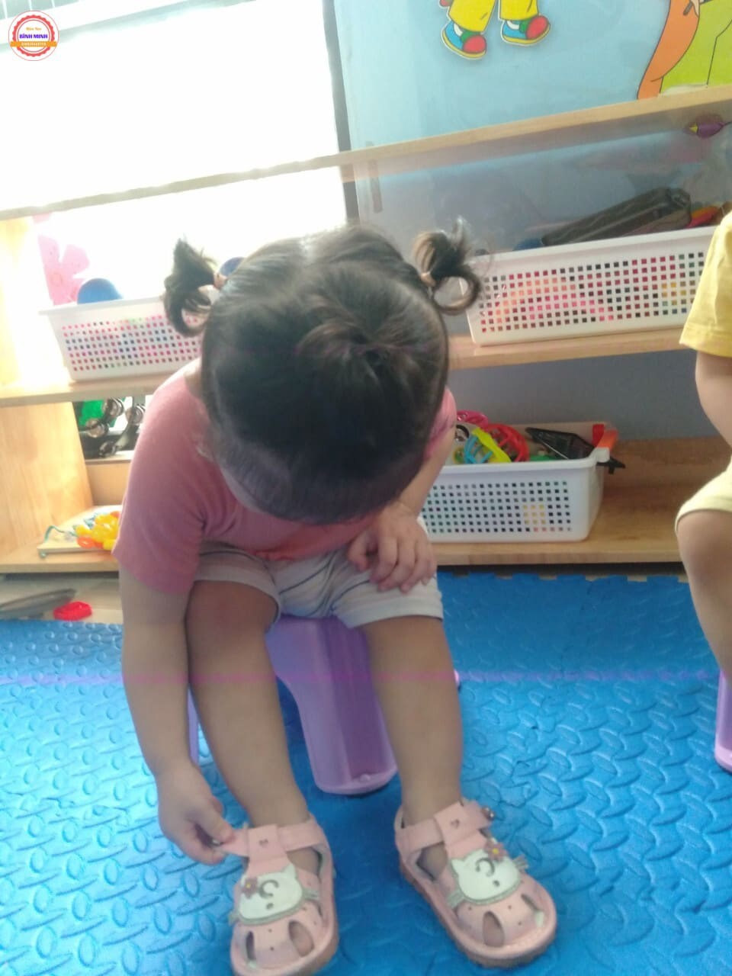

Ảnh 2: Trẻ xếp hàng theo bàn để rửa mặt
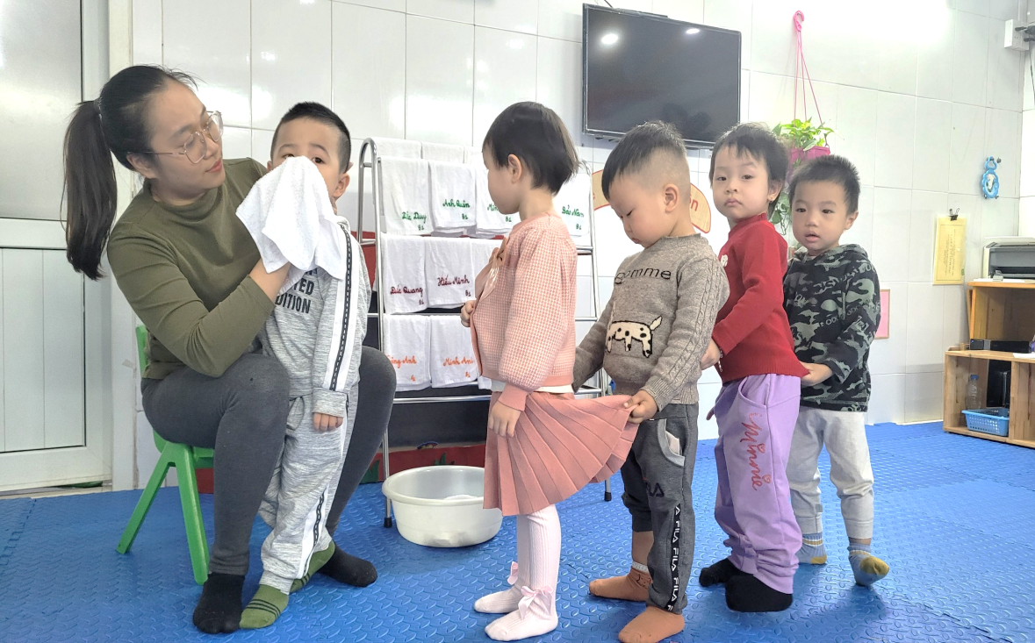
Ảnh 3: Trẻ tự cầm cốc uống sữa
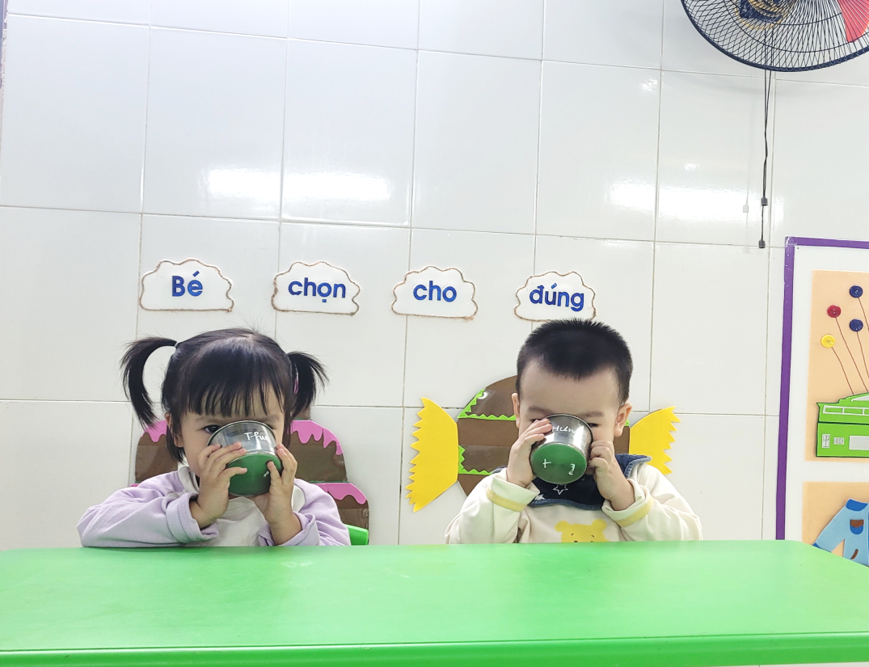

Ảnh 4: Trẻ tự cầm thìa xúc cơm ăn.
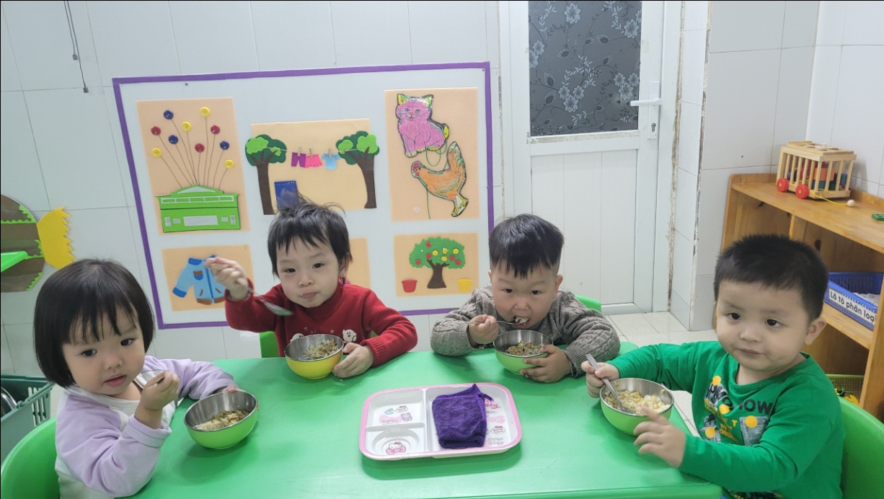

Ảnh 5: Trẻ tự lấy và xếp gối vào chỗ ngủ
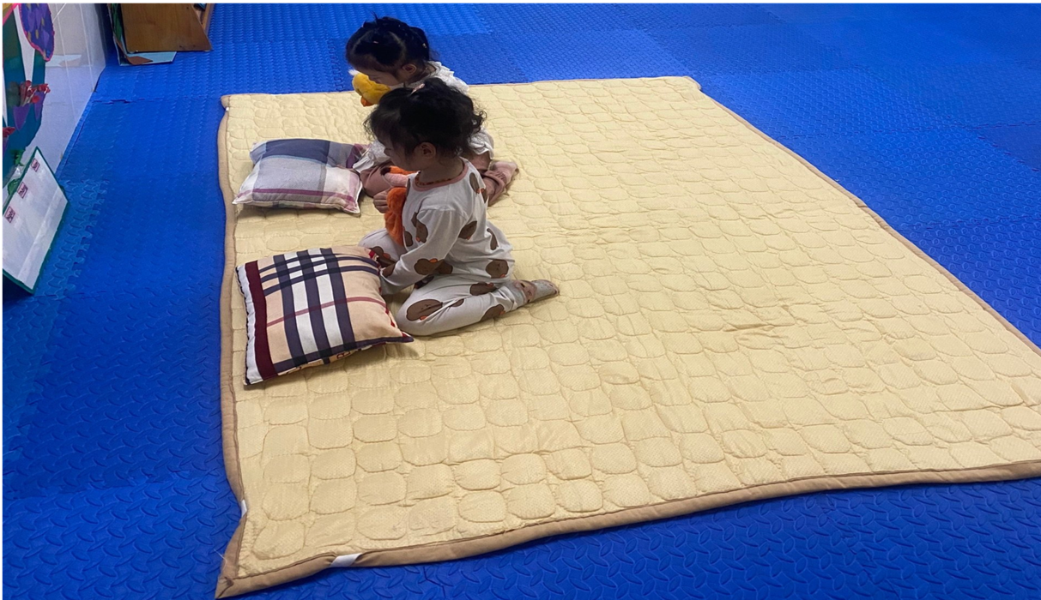
Ảnh 6: Trẻ giúp cô cất gối sau khi ngủ dậy
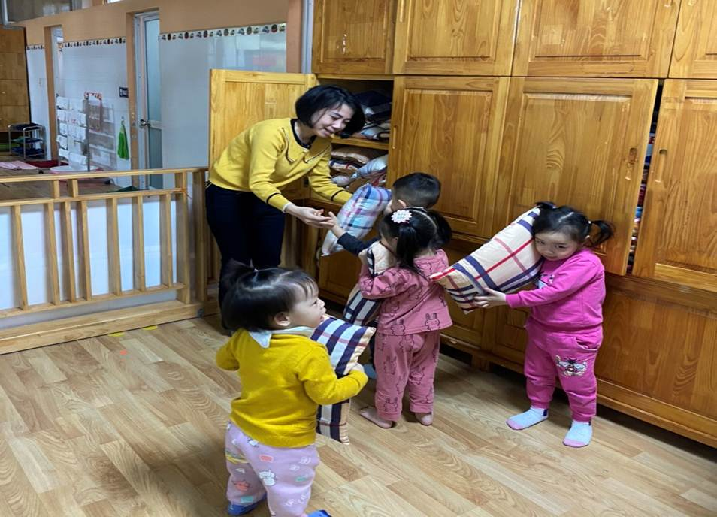

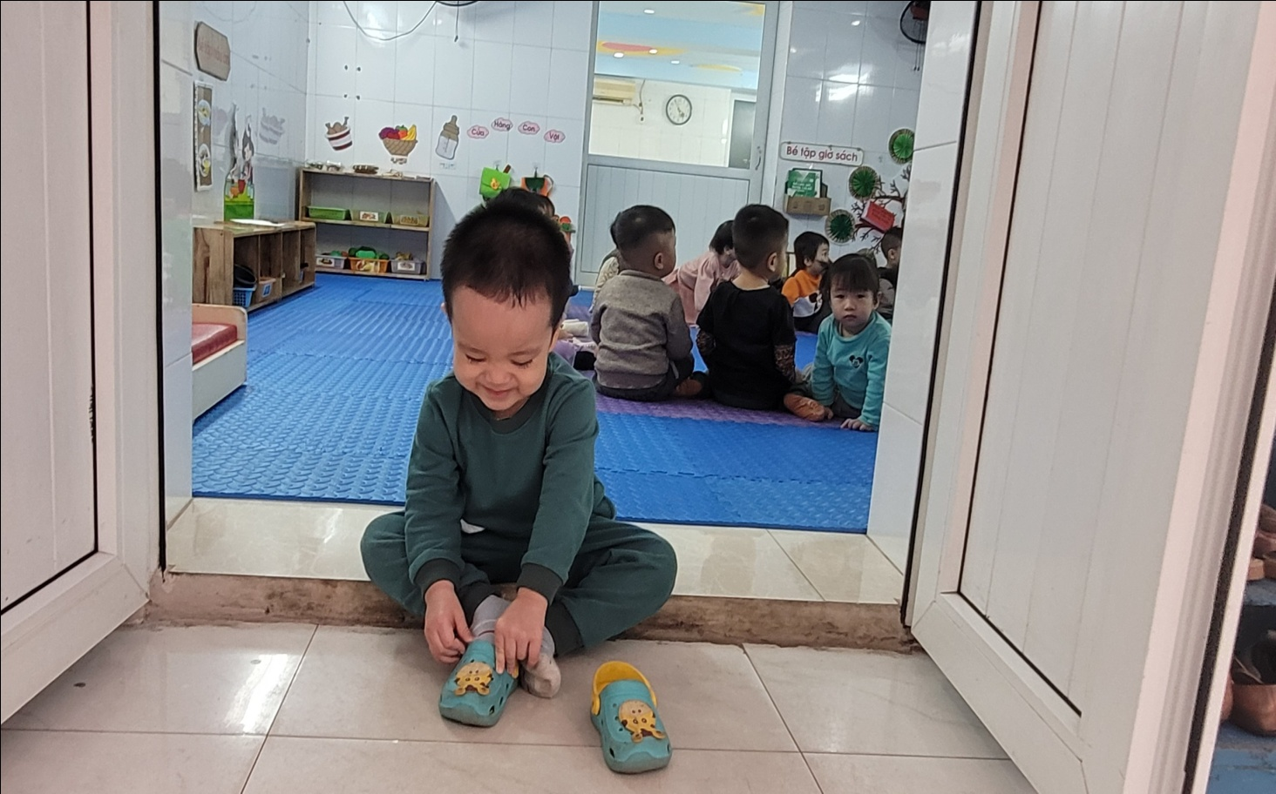
Ảnh 7: Bé đi giày, dép

Ảnh 8: Trẻ tập nói với cô khi có nhu cầu đi vệ sinh
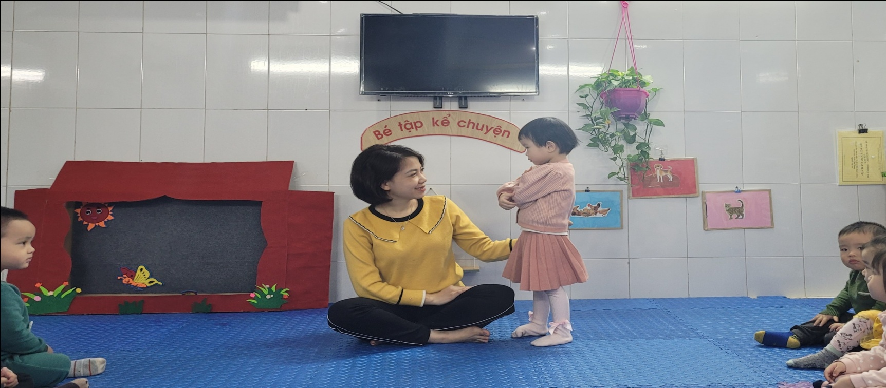
Ảnh 9: Góc thực hành kỹ năng với các trò chơi: xoáy,vặn nắp chai –
tập cởi,cài cúc - tập kéo khóa áo…
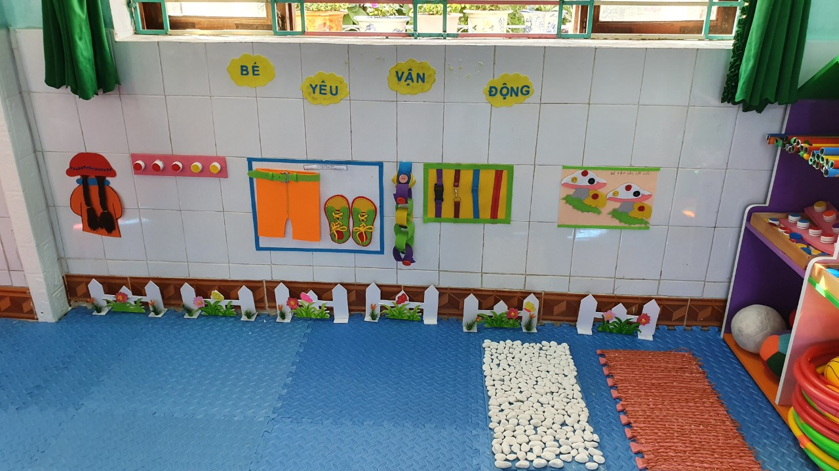

Ảnh 10: Trẻ hứng thú khi được làm quen các kĩ năng
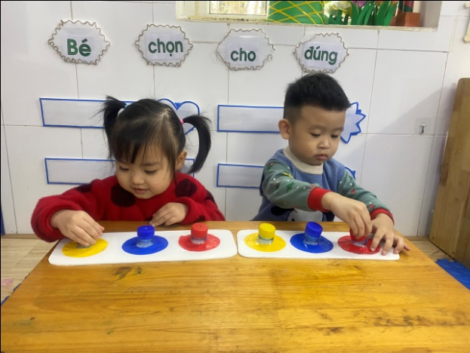
Ảnh 11: Trẻ tự lấy và cất đồ chơi theo ý thích
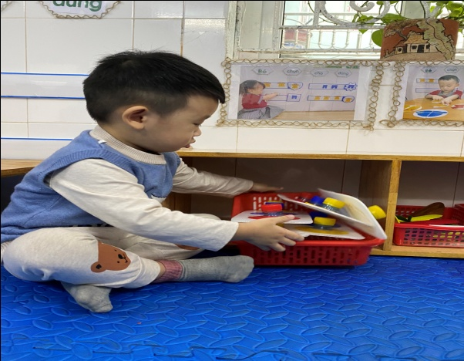
Ảnh 12: Tham gia đầy đủ các lớp tập huấn và sinh hoạt chuyên môn
do nhà trường tổ chức
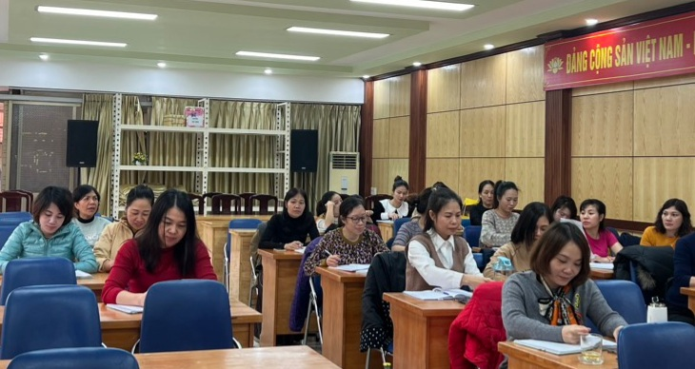
Ảnh 13: Thường xuyên trao đổi với phụ huynh về tình hình của trẻ khi ở lớp
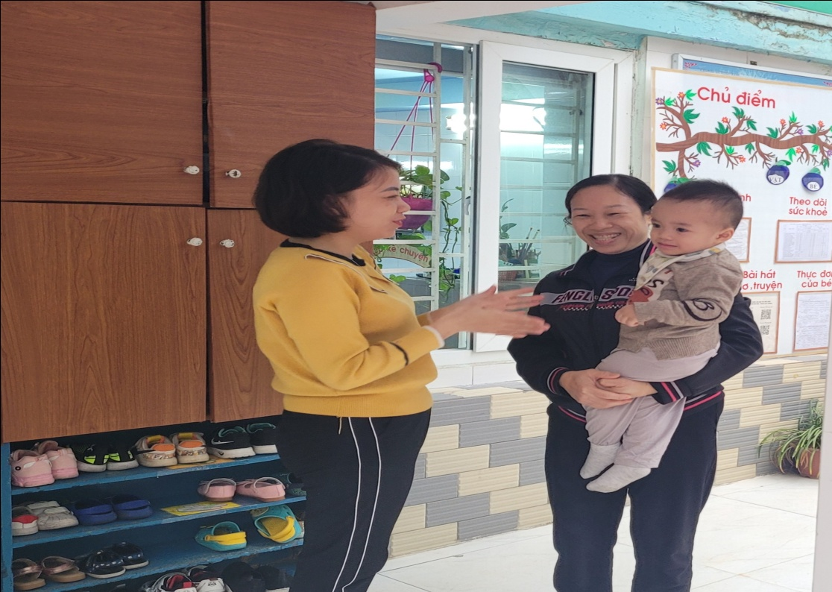

Ảnh 14: Tuyên truyền với phụ huynh qua nhóm zalo của lớp.
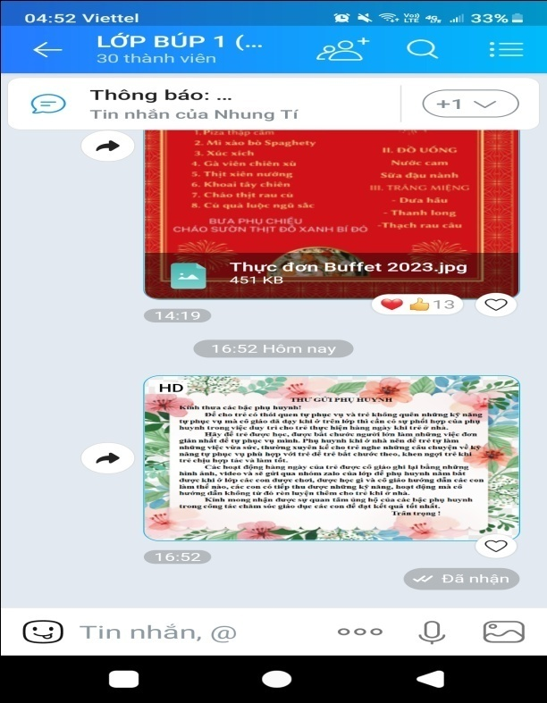

Ảnh 15: Tạo mã QR các bài học gửi cho phụ huynh

Ảnh 16-17-18: Trẻ tự đi, cất giày, dép khi ở nhà
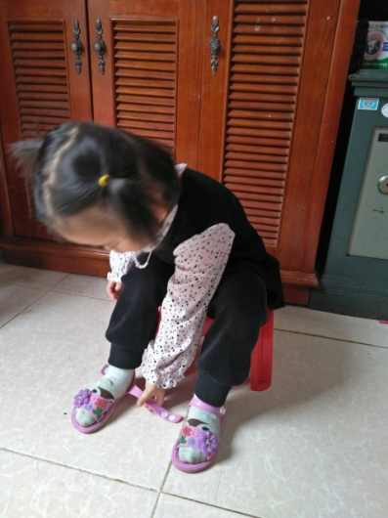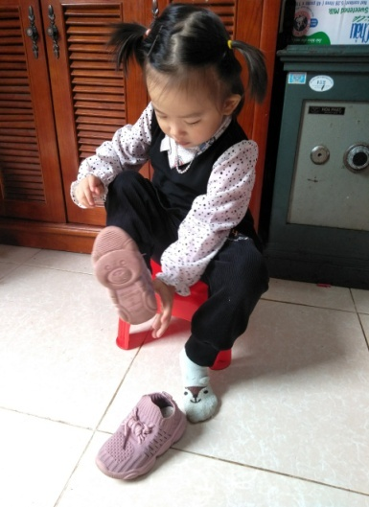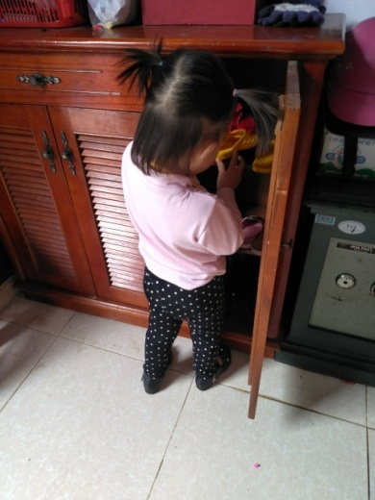
Ảnh 19-20-21: Trẻ tự cầm thìa xúc ăn khi ở nhà
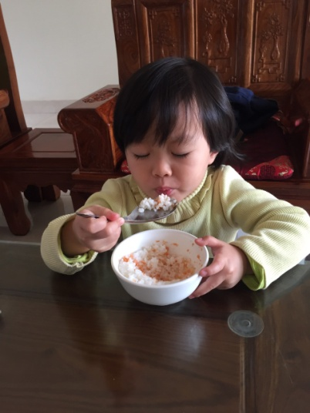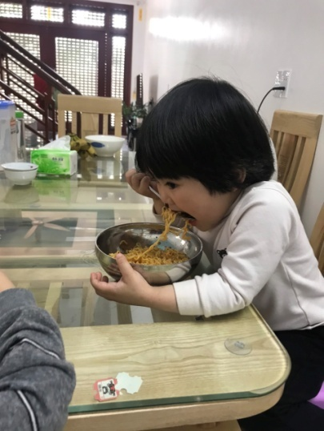
Bảng 1: Bảng so sánh kết quả tăng trưởng của trẻ qua 2 đợt cân đo